**▣실습 목표**

* 스위치에 VLAN간 L3스위치를 라우팅을 설정하는 방법을 익히고 VLAN의 특징과 동작을 실습을 통하여 학습한다

**▣실습내용**

* 부서별 VLAN 설정
* 부서간 스위치 VLAN 트렁크 설정
* 라우터에 VLAN별 게이트웨이 IP주소 설정

1. 실습 환경
2. 네트워크 구성도

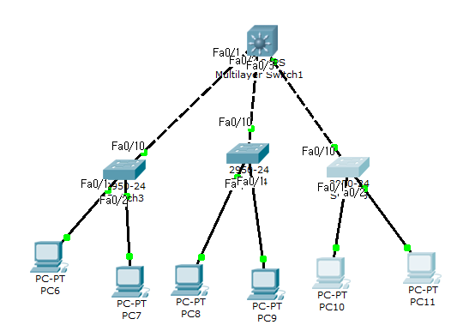

1. TCP/IP 프로토콜 설정(210.210.120.0/25)

|  |  |  |  |  |  |
| --- | --- | --- | --- | --- | --- |
| PC TCP/IP 프로토콜 설정 | | | | | |
| PC | | IP주소 | 서브넷 마스크 | 게이트웨이 | DNS |
| 영업과 | PC0 | 210.210.120.70 | 255.255.255.224 | 210.210.120.65 | 10/A |
| PC1 | 210.210.120.80 | 255.255.255.224 | 210.210.120.65 |
| 인사과 | PC2 | 210.210.120.10 | 255.255.255.192 | 210.210.120.1 | 20/B |
| PC3 | 210.210.120.20 | 255.255.255.192 | 210.210.120.1 |
| 총무과 | PC4 | 210.210.120.100 | 255.255.255.224 | 210.210.120.97 | 30/C |
| PC5 | 210.210.120.101 | 255.255.255.224 | 210.210.120.97 |

|  |  |  |  |
| --- | --- | --- | --- |
| 라우터 패스트 이더넷 인터페이스 설정 | | | |
| 라우터 명 | F0/1 | F0/2 | F0/3 |
| L3 | 210.210.120.65 | 210.210.120.1 | 210.210.120.97 |

1. 네트워크 구성하고 Ping확인

☞확인

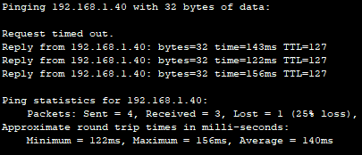

1. 스위치 기본 설정 후 sh run

☞확인

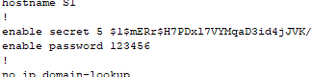

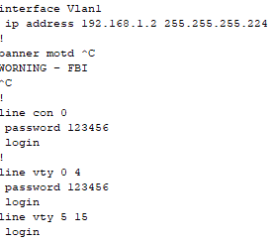

1. 가상 랜(Virtual LAN) 설정

단계 1 S1 스위치에 VLAN 변수 확인

☞확인

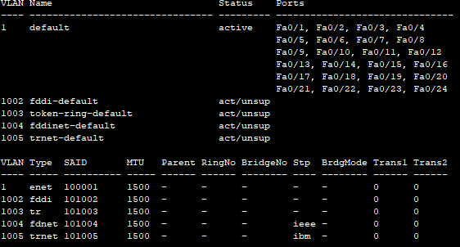

단계 2 S1 스위치에 VLAN ID 10 및 이름 설정후 확인

☞설정

(config)#vlan 10

(config-vlan)#name A

☞확인



단계 3 생성된 VLAN ID 10을 스위치 패스트 이더넷 0/1 포트에 할당

☞설정

(config)#int f0/1

(config-if)#sw mod acc

(config-if)#sw acc vlan 10

☞확인



단계 4 설정한 VLAN 설정값 조회

☞확인



단계 5 스위치 환경설정 값을 조회

☞확인



1. VLAN 설정 후 영업 팀간 PING 통신을 한다

단계 1 영업 1팀 PC1에서 영업 2팀PC2로 ping 통신을한다

☞확인

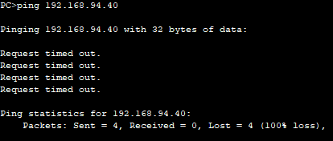

단계 2 영업 1팀 PC1에서 영업 3팀PC2로 ping 통신을한다

☞확인

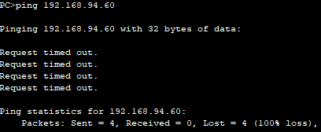

단계 3 영업 2팀 PC1에서 영업 3팀PC2로 ping 통신을한다

☞확인

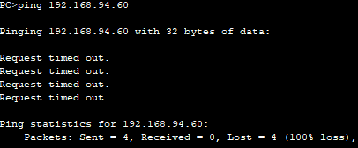

1. 스위치간 트렁크 및 라우터 이더넷 서브인터페이스 설정
2. 네트워크 구성도

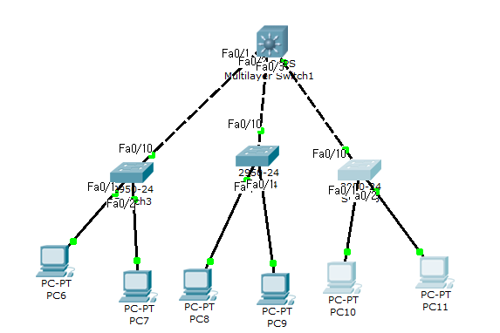

단계 1 영업과스위치와 L3스위치간 VLAN Trunk 설정 후 확인

☞확인

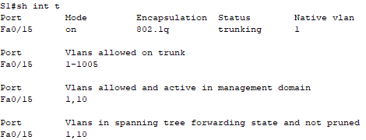

단계 2 영업과스위치와 L3과 스위치간 VLAN Trunk 설정 후 확인

☞확인

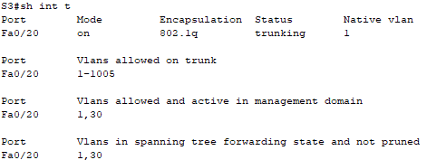

단계 3 총무과스위치와 L3 스위치간 VLAN Trunk 설정 후 확인

☞확인

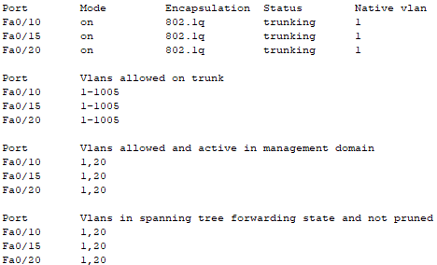

단계 4 L3 스위치에 VLAN 10,20,30주소 생성

☞설정

(config)#Vlan 10

(config)#Vlan 20

(config)#Vlan 30

☞확인



단계 5 L3스위치에 IP라우팅 및 VLAN 10,20,30 게이트웨이 주소를 설정한다

☞설정

Ip routing

Int vlan 10

Ip add 210.210.120.65(게이트웨이 주소)

Int vlan 20

Ip add 210.210.120.1(게이트웨이 주소)

Int vlan 30

Ip add 210.210.120.97(게이트웨이 주소)

☞확인 // sh run

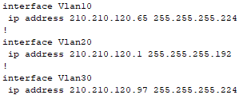

단계 6 각 부서 스위치와 L3스위치 연결한 포트에 Trunk encapsulation 및 Trunk

Mode 설정 후 화인

☞설정

Int f0/1

Sw trunk encapsulation dot1q

Sw mod t

Int f0/2

Sw trunk encapsulation dot1q

Sw mod t

Int f0/3

Sw trunk encapsulation dot1q

Sw mod t

☞확인

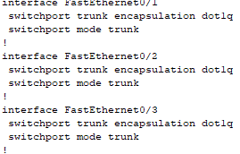

단계 7 스위치에서 라우팅 테이블, 인터페이스 trunk확인

☞확인

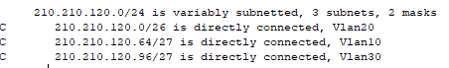

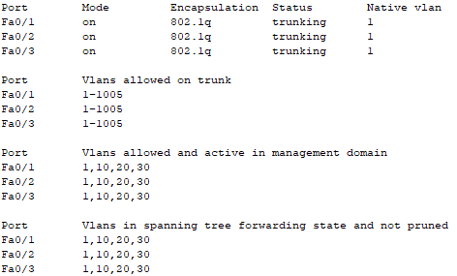

1. 트렁크 및 라우터 이더넷 서브인터페이서 설정 후 Ping 통신을 한다

영업과 , 인사과 , 총무과 간에 Ping통신을 한다

☞확인

